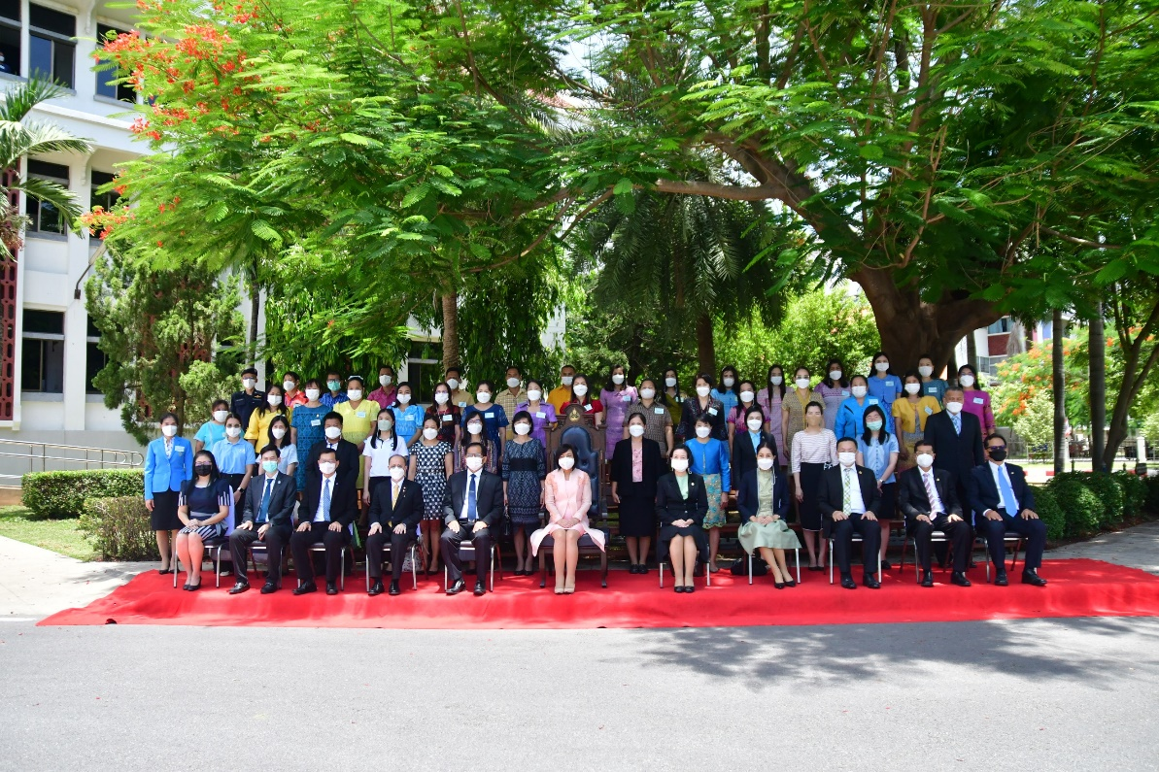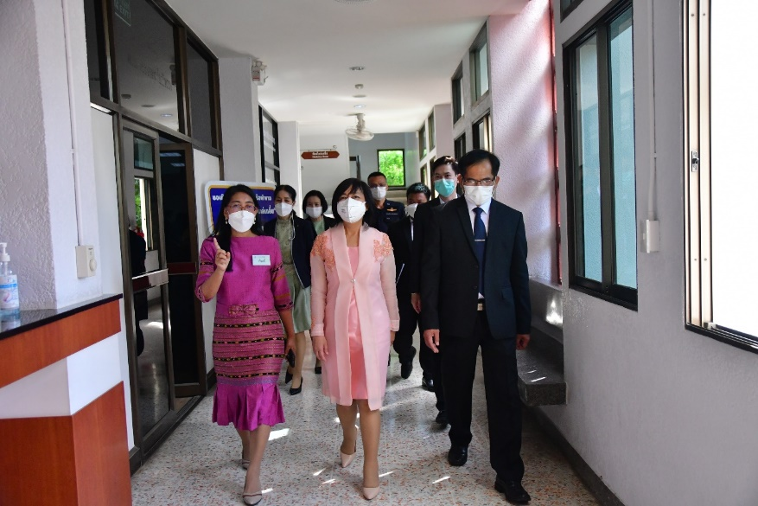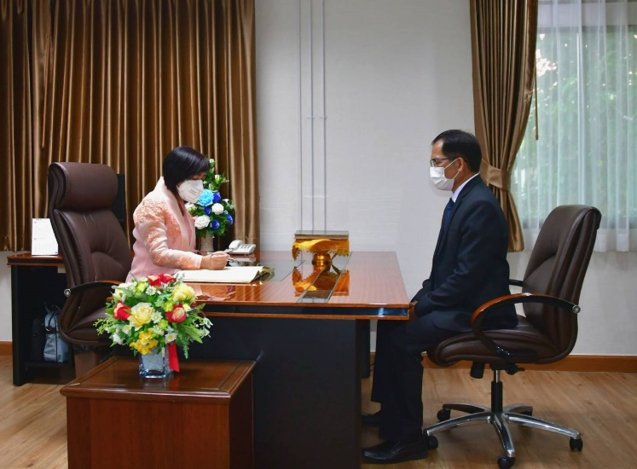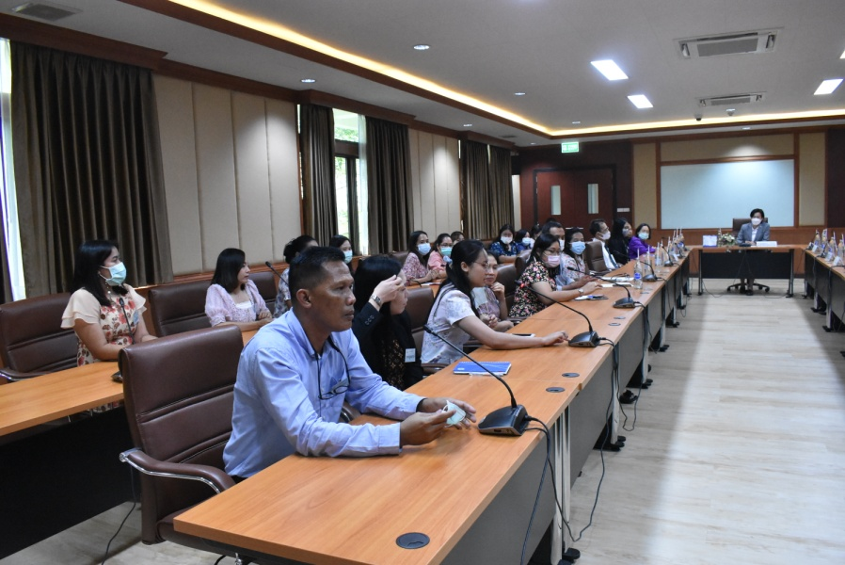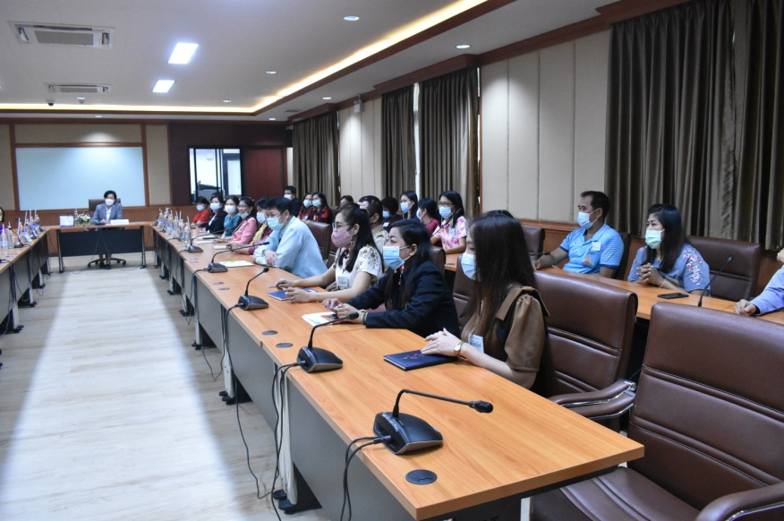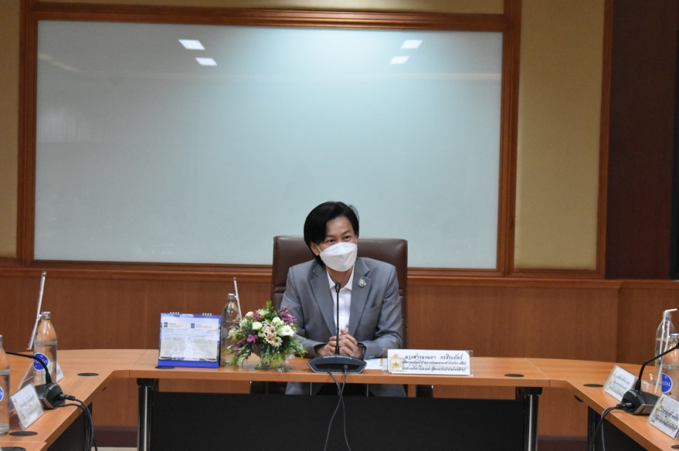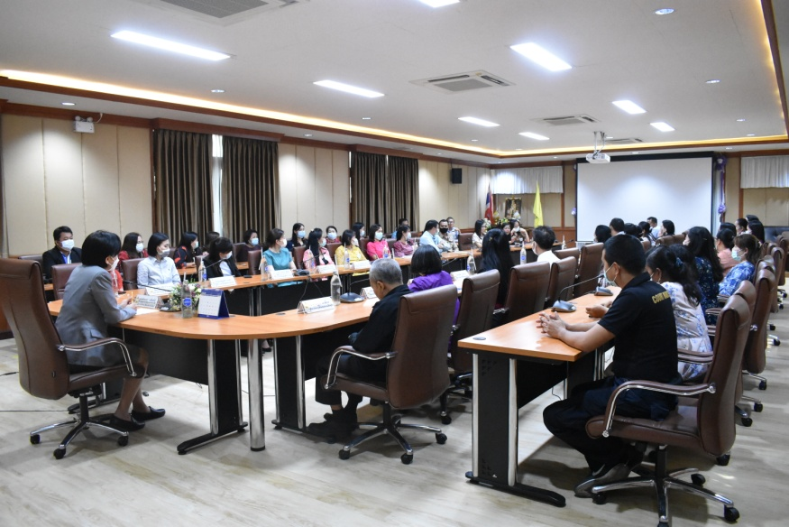\

วันที่ 22 มิถุนายน 2565 เวลา 13.00 น. **นางอภิรดี โพธิ์พร้อม** รองประธานศาลอุทธรณ์ภาค 1 ช่วยทำงานชั่วคราวในตำแหน่งอธิบดีผู้พิพากษาภาค 1 พร้อมด้วยคณะตรวจราชการสำนักงานอธิบดี ผู้พิพากษาภาค 1 เดินทางมาตรวจราชการศาลจังหวัดสิงห์บุรี เพื่อมอบนโยบายการปฏิบัติงานตามนโยบายประธานศาลฎีกา ตลอดจนติดตามปัญหาข้อขัดข้องในการบริหารจัดการคดีรวมถึงการส่งเสริมการคุ้มครองสิทธิเสรีภาพของประชาชนโดยใช้คำร้องใบเดียว การส่งเสริมการพิจารณาคดีทางอิเล็กทรอนิกส์ เพื่อให้กระบวนการพิจารณาคดีเป็นไปโดยเที่ยงธรรม สะดวก รวดเร็ว ปลอดภัย โดย**คณะตรวจราชการ** ได้ให้คำแนะนำแนวทางแก้ไขปัญหาต่างๆ และแสดงความห่วงใยต่อสุขภาพอนามัยของข้าราชการฝ่ายตุลาการศาลยุติธรรมในการปฏิบัติหน้าที่ภายใต้สถานการณ์โรคติดเชื้อไวรัสโคโรนา 2019 ในการนี้ **นายเด่น จันทร** ผู้พิพากษาหัวหน้าศาลจังหวัดสกลนคร ช่วยทำงานชั่วคราวในตำแหน่ง ผู้พิพากษาหัวหน้าศาลจังหวัดสิงห์บุรี คณะผู้พิพากษา ผู้อำนวยการ และเจ้าหน้าที่ศาลจังหวัดสิงห์บุรี ให้การต้อนรับ โดยคณะตรวจราชการ ได้ตรวจงานและเยี่ยมชมส่วนต่างๆ เช่น ศูนย์คุ้มครองสิทธิผู้เสียหายในคดีอาญา งานบริการประชาชนและประชาสัมพันธ์ ห้องพิจารณาคดีทางอิเล็กทรอนิกส์ ห้องเก็บสำนวนคดี และคลินิกให้คำปรึกษาด้านจิตสังคม ณ อาคารศาลจังหวัดสิงห์บุรี อำเภอเมืองสิงห์บุรี จังหวัดสิงห์บุรี

**อธิบดีผู้พิพากษาภาค 1 พร้อมคณะ ตรวจราชการศาลจังหวัดสิงห์บุรี**

วันที่ 1 เมษายน 2564 เวลา 15.00 น. **นางสาวนงนภา กรธีระภัทร์** ผู้พิพากษาหัวหน้าศาลเยาวชนและครอบครัวจังหวัดกาฬสินธุ์ ช่วยทำงานชั่วคราวในตำแหน่ง ผู้พิพากษาหัวหน้าศาลจังหวัดสิงห์บุรี ประชุมมอบนโยบายการปฏิบัติงานแก่คณะผู้พิพากษา ผู้อำนวยการฯ และเจ้าหน้าที่ศาลจังหวัดสิงห์บุรี ณ ห้องประชุมชั้น 3 อาคารศาลจังหวัดสิงห์บุรี อำเภอเมืองสิงห์บุรี จังหวัดสิงห์บุรี

**ผู้พิพากษาหัวหน้าศาลจังหวัดสิงห์บุรี ประชุมมอบนโยบายแก่คณะผู้พิพากษา**

**ผู้อำนวยการฯ และเจ้าหน้าที่ศาลจังหวัดสิงห์บุรี**